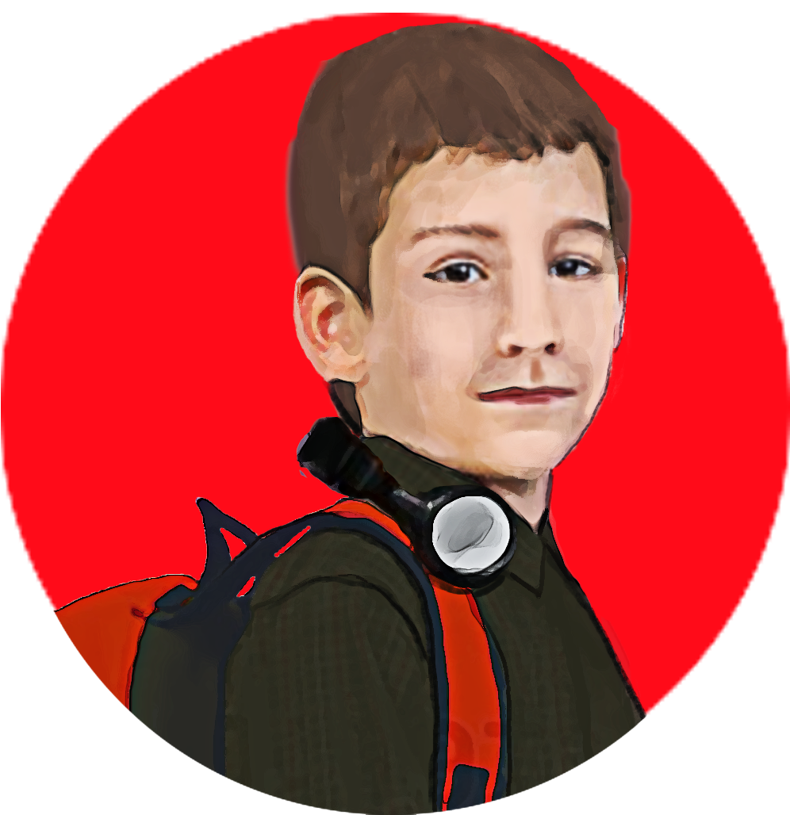
Cette activité te propose d’identifier dans tes mots certaines émotions que tu ressens en lien avec ta transition vers le secondaire. Tu peux noter ce qui te préoccupe. Parfois, simplement de l’écrire te permet d’y voir plus clair.

J’ai hâte de  ___________________  ___________________  Je suis impressionné  ____________________  ____________________ | Je suis triste que  ___________________  ___________________  Je suis déçu que  ____________________  ____________________
Je suis heureux que  ___________________  ____________________  Je suis confiant que  ___________________  ___________________ | Je me questionne sur  __________________  ___________________
J’ai peur que
___________________
___________________
J’observe comment je me sens… Je dessine
mon visage dans le miroir. Je me sens :
________________________________
Pour m’aider à me sentir mieux, je vais :
____________________________________________

Cette activité te propose d’identifier dans tes mots certaines émotions que tu ressens en lien avec ta transition vers le secondaire. Tu peux noter ce qui te préoccupe. Parfois, simplement de l’écrire te permet d’y voir plus clair.

J’ai hâte de  ___________________  ___________________  Je suis impressionnée  ____________________  ____________________ | Je suis triste que  ___________________  ___________________  Je suis déçue que  ____________________  ____________________
Je suis heureuse que  ___________________  ____________________  Je suis confiante que  ___________________  ___________________ | Je me questionne sur  __________________  ___________________
J’ai peur que
___________________
___________________
J’observe comment je me sens… Je dessine
mon visage dans le miroir. Je me sens :
________________________________
Pour m’aider à me sentir mieux, je vais :
____________________________________________

